Název a číslo materiálu
VY_32_INOVACE_01-12

Styly ve Wordu

Ročník: | 6.
Vzdělávací oblast: | Informační a komunikační technologie
Vzdělávací obor: | Informatika
Tematický okruh: | Práce s textovým editorem
Téma: | Styly ve Wordu
Jméno autora: | Mgr. Petr Chvojka
Vytvořeno dne: | 5. 4. 2011
Metodický popis,  (anotace): | Metodický materiál vytvořený pro žáky na podporu výkladu – nahrazuje sešit a učebnici, žák jej může opakovaně použít jako návod při práci dle své potřeby. Materiál je též žákům volně dostupný po přihlášení ke službě WindowsLive@Edu.

Styly ve Wordu
Styl je souhrn vlastností textu, který můžeme jednoduše měnit (řez písma, velikost, barva, zarovnání odstavce apod.) – vše můžeme změnit jedním kliknutím myši.
Nabídku Styly najdeme na kartě Domů, ve skupině Styly.
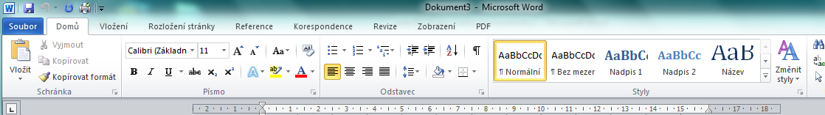Po kliknutí na rozbalovací tlačítko se rozbalí celé okno se Styly s nabídkou všech dostupných stylů.
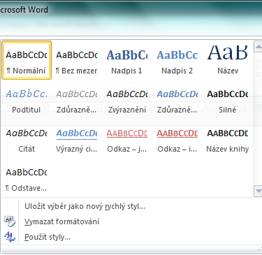
Název stylu (Nadpis 1)
Ukázka, jak vypadá písmo stylu

Změna existujícího stylu
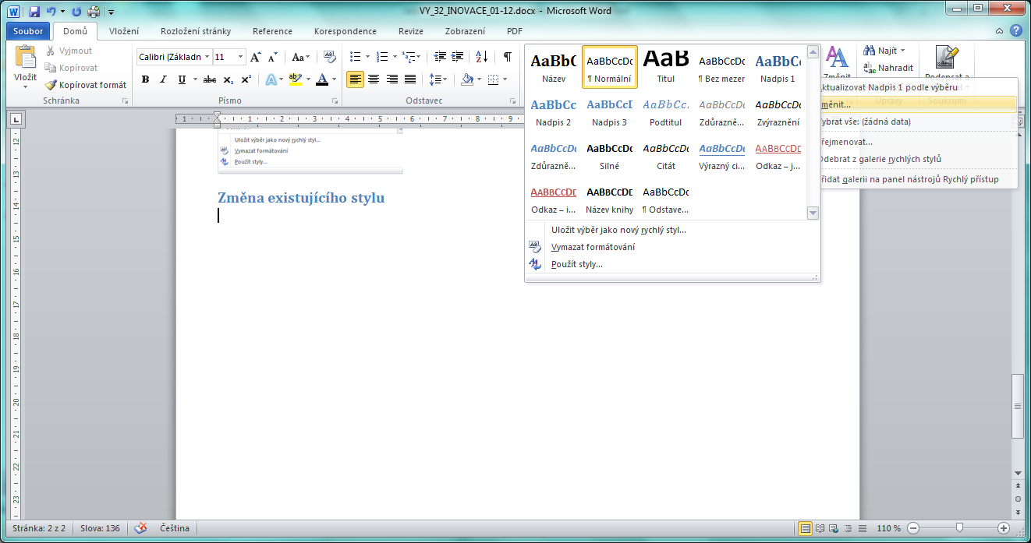
1. Na vybraný styl klepneme pravým tlačítkem myši
2. V místní nabídce zvolíme Změnit Otevře se okno Úprava stylu
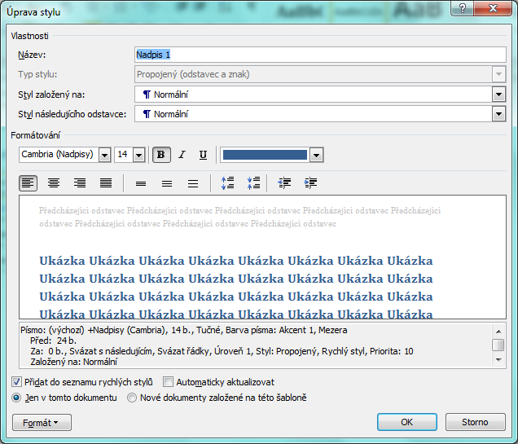
5. Změny uložíme stiskem tlačítka OK
4. Nastavíme, zda se změna projeví pouze v tomto dokumentu nebo ve všech dokumentech
3. V okně Úprava stylu nastavíme styl podle našich požadavků

Vytvoření nového stylu
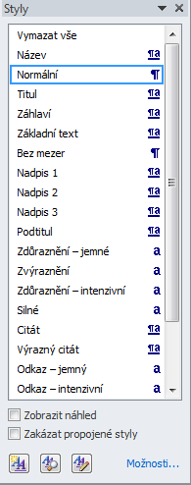
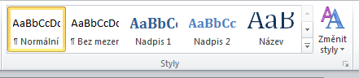
1. Klepneme na tlačítko Zobrazit styly
2. Klepneme na tlačítko Nový styl

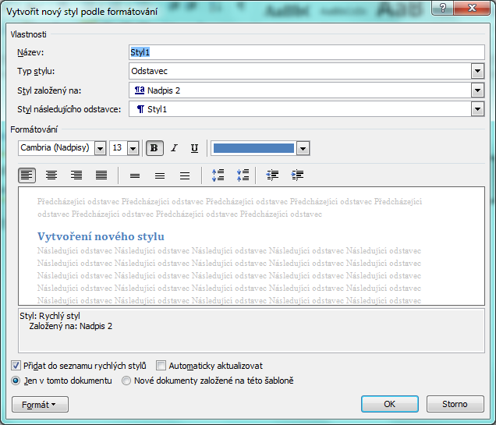
4. Zvolíme Typ stylu*
3. Nový styl pojmenujeme

5. Nastavíme parametry nového stylu

6. Náhled nového stylu

7. Popis nového stylu

8. Nastavíme, zda bude styl dostupný pouze v tomto dokumentu nebo ve všech dokumentech

9. Nastavení dokončíme stiskem OK

Vysvětlivky
*- Typ stylu – vybereme možnost, která nejvíce odpovídá budoucímu použití Stylu. (Např. Tabulka, pokud budeme styl používat v tabulce, Odstavec, pokud budeme stylem psát souvislý text, Znak, pokud styl bude sloužit ke zvýraznění jednoho slova v textu apod.)
Styl založený na – určuje výchozí styl, ze kterého bude náš nový styl vycházet.
Styl následujícího odstavce – určuje, jaký styl bude mít následující odstavec (po stisku klávesy Enter). (Např. po stylu Nadpis 1 následuje styl Normální, protože předpokládáme, že po napsání nadpisu budeme psát normální text.

Použitá literatura:
KOVÁŘOVÁ, Libuše. Informatika pro základní školy: 2. Vyd. 2. Kralice na Hané: Computer Media, 2009, 88 s. ISBN 978-80-7402-016-2.

